**PROPOSAL PROYEK**

**PENERAPAN *CAKEPHP FRAMEWORK DAN MYSQL* UNTUK AGENDARIS SURAT DAN NOTIFIKASI PADA STIKOM BINANIAGA**

**Oleh :**

**Ogiano Waskitajaya (1512027)**

**Yanuar Nurcahyo (1512018)**



**SEKOLAH TINGGI ILMU KOMPUTER BINANIAGA**

**(STIKOM BINANIAGA)**

**BOGOR**

**2015**

**Lembar Persetujuan**

**PENERAPAN SISTEM INFORMASI PEMBERITAHUAN JADWAL UJIAN DAN NILAI PADA STIKOM BINANIAGA BOGOR**

**Oleh:**

**Pelaksana 1 Pelaksana 2**

**Ogiano Waskitajaya Yanuar Nurcahyo**

**1512027 1512018**

**Disetujui Oleh:**

**Dosen Pembimbing Dosen ITPM**

**(Dosen Pembimbing) Ir. Hardi Jamhur**

**Penanggung Jawab Proyek Ketua Prodi Studi**

**(Penanggung Jawab Proyek) Irmayansyah, M,kom**

[sengaja dikosongkan]

**DAFTAR ISI**

Halaman Persetujuan

Daftar Isi

Rangkuman Eksekutif

1. Rangkuman Eksekutif
2. Latar Belakang Masalah
3. Tujuan Proyek
4. Signifikasi Proyek
5. Rumusan Masalah
6. Pendekatan Proyek
   1. Feasibility
   2. Penjadwalan
   3. Pemikiran Teoritis
7. Kerangka Penyelesaian
   1. Model dan Konsepsi
   2. Keluaran yang Diharapkan
8. Rujukan

[sengaja dikosongkan]

# Rangkuman Eksekutif

Sebagai sebuah instansi atau lembaga tentunya STIKOM Binaniaga melakukan proses surat menyurat, baik itu surat masuk maupun surat keluar. Surat yang disampaikan dapat berupa pemberitahuan, pernyataan, permintaan, laporan, dan sebagainya. Setiap surat masuk yang diterima dan surat keluar yang dikirim baik itu oleh instansi swasta maupun pemerintah mempunyai nilai yang penting, baik itu sebagai alat komunikasi, dan dapat menunjukkan kegiatan suatu kantor atau instansi.

Didalam proses surat menyurat, terdapat proses pengarsipan yang juga menjadi sesuatu yang penting untuk diperhatikan. Dalam proses pengarsipan di STIKOM Binaniaga yang masih dilakukan secara konvensional, dapat mengakibatkan arsip – arsip yang ada akan menumpuk dan akan memakan tempat untuk menyimpannya. Terlebih lagi resiko yang akan diterima jika arsip tersebut rusak atau hilang.

Oleh karena itu perlu adanya system yang dapat mengelola perihal tersebut yang menyangkut agendaris dan surat menyurat. Sistem informasi agendaris surat dan notifikasi menjadi system yang diharapkan dapat menangani masalah tersebut. Dengan adanya system tersebut diharapkan dapat membantu meningkatkan kinerja staff dari STIKOM Binaniaga khususnya di bidang BAAK yang menangani mengenai agendaris surat dan notifikasi.

# Latar belakang

Seiring dengan berkembangnya zaman, teknologi komunikasi berkembang begitu pesat dengan banyak bermunculnya berbagai alat telekomunikasi atau penghubung yang canggih seperti; telepon, handphone, televisi, radio, telegram, faxsimile dan sebagainya, namun masih ada komunikasi tertulis yang tidak dapat dilupakan keberadaannya, bahkan masih tetap kokoh terpakai seolah tak bisa tergantikan oleh berbagai peralatan komunikasi yang canggih itu, komunikasi tertulis tersebut adalah surat.

Surat adalah sehelai kertas atau lebih yang digunakan untuk mengadakan komunikasi secara tertulis (Silmi, 2002 : 1). Surat masih digunakan sampai sekarang karena surat masih memiliki kelebihan dibandingkan dengan sarana komunikasi lainnya, kelebihan tersebut karena surat lebih praktis, efektif dan ekonomis. Surat selain berfungsi sebagai alat komunikasi juga berfungsi sebagai pengingat, bahan bukti hitam diatas putih yang memiliki kekuatan hukum, sumber data, alat pengingat, jaminan, wakil, alat promosi.

Dalam suatu organisasi / perusahaan surat menurut prosedur pengurusannya dibagi menjadi dua yaitu surat masuk dan surat keluar. Surat masuk adalah semua jenis surat yang diterima dari instansi lain maupun perorangan, baik yang diterima melalui pos maupun yang diterima melalui kurir dengan mempergunakan buku pengiriman / ekspedisi, sedangkan surat keluar adalah surat yang sudah lengkap (bertanggal, bernomor, berstempel, dan telah ditanda tangani oleh pejabat yang berwenang) yang dibuat oleh suatu instansi, kantor atau lembaga untuk ditujukan atau dikirim kepada instansi, kantor atau lembaga lain (Wursanto, 2003 : 104).

Prosedur pengelolaan surat masuk yang meliputi; pengelompokan surat, membuka surat, pemerikasaan surat, pencatatan surat dan pendistribusian surat, sedangkan untuk surat keluar meliputi; pembuatan konsep, persetujuan konsep, pengertian surat, pemberian nomor, penyusunan surat, pengiriman surat (Widjadja, 2002 : 30).

Pengelolaan surat pada STIKOM Binaniaga Bogor yaitu ada pada bagian BAUM yang mengurusi kegiatan administrasi termasuk mengurusi jalannya surat masuk dan surat keluar. Proses pengelolaan surat masuk pada penelitian kali yang dilakukan di STIKOM Binaniaga yaitu dari mulai penerimaan surat masuk yang diterima oleh bagian Administrasi, setelah itu dilakukan disposisi surat oleh staff bersangkutan, lalu mengelompokkan surat menjadi beberapa sifat surat, surat yang telah di disposisi dikirimkan kepada pihak pembantu ketua (puket) yang bersangkutan sesuai dengan sifat suratnya untuk dilakukan persetujuan, setelah di setujui oleh bagian puket maka surat diberikan kepada bagian pimpinan unit seperti BAAK, BAUM, dan sebagainya, untuk dilakukan tindakan selanjutnya.

Dari observasi yang dilakukan peneliti di STIKOM Binaniaga Bogor, bahwa seluruh kegiatan surat menyurat di STIKOM Binaniaga Bogor yang meliputi surat masuk dan surat keluar hanya ditangani oleh satu orang pegawai. Selain itu cara penanganan suratnya pun cukup sederhana, yaitu pencatatan surat masih bergantung pada buku agenda saja.

# Rumusan Masalah

Dalam rangka meningkatkan kinerja administrasi akademik dalam hal agendaris dan surat menyurat maka perlu adanya system informasi agendaris surat dan notifikasi untuk mengatasi permasalahan tersebut.

Identifikasi Masalah  
- Sering terjadinya kehilangan surat observasi mahasiswa  
- Pencarian surat yang terlalu lama

Pokok Masalah  
Belum adanya system informasi terhadap pengelolaan agendaris dan surat menyurat di STIKOM Binaniaga Bogor

Rumusan Masalah  
Belum adanya system informasi untuk menangani agendaris dan surat menyurat di STIKOM Binaniaga Bogo  
  
Bagaimana membangun system informasi yang dapat menyediakan fungsi control dan pengarsipan perihal agendaris dan surat menyurat di STIKOM Binaniaga Bogor .

# Tujuan proyek

Tujuan pembuatan proyek agendaris surat dan notifikasi adalah:

* + 1. Menciptakan sistem agendaris surat dan notifikas untuk membantu proses pengerjaan surat masuk dan keluar
    2. Merubah proses yang lama, yang masih dikerjakan secara konvensional menjadi terkomputerisasi

1. **Signifikansi proyek**

Dalam rangka menciptakan system agendaris ini untuk mengatasi penimbunan berkas atau arsip yang dilakukan secara konvensional dan menghindari hal – hal yang mungkin merugikan seluruh pihak baik bagian akademik dari adanya arsip yang kemungkinan dapat mengilang atau rusak maka dibuatlah system informasi ini.

Sistem ini nantinya akan memberikan hasil yang bermanfaat dan membantu mengoptimalkan kinerja dari bagian akademik dalam pengarsipan.

# Pendekatan Proyek

## 1. Feasibility (Kelayakan)

### Feasibility Analysis (Cost and Benefit)

Pengembangan suatu sistem informasi membutuhkan sumber-sumber daya yang ada pada lingkungan sebuah organisasi/institusi. Sebagai hasilnya, sistem informasi yang baru diharapkan akan memberikan manfaat-manfaat dan keuntungan-keuntungan yang dapat digunakakn oleh organisasi tersebut untuk menjalankan proses bisnis. Jika manfaat yang diharapkan lebih kecil dari sumber-sumber daya yang dikeluarkan, maka sistem informasi yang baru ini dikatakan tidak bernilai atau tidak layak. Oleh karena itu, sebelum sebuah sistem informasi dikembangkan, maka perlu dihitung kelayakan ekonomisnya, dengan teknik analisis biaya. Adapun tabel rincian dan manfaat untuk pengembangan Sistem Informasi Pemberitahuan Ujian dan Nilai (SIPUN) adalah sebagai berikut:

Tabel 1. Biaya dan Manfaat Proyek

|  |  |  |  |
| --- | --- | --- | --- |
| Unit Server | | | |
|  | Spesifikasi |  | Rp400,000 |
|  |  | Domain (.com) |  |
|  |  | Disk Space ( 1.5GB ) |  |
|  |  | Virtual Memory ( 2GB ) |  |
|  |  | Email Account ( Unlimited ) |  |
|  |  | Subdomain ( Unlimited ) |  |
|  |  | SSL ( Support ) |  |
|  |  |  |  |
| Pembuatan Sistem | | | |
|  | Gaji Programmer (2orang) |  | Rp10,000,000 |
|  | | | |
| Total Investasi |  |  | Rp10,400,000 |

### Pay Back Period

Metode analisis Pay Back Period bertujuan untuk mengetahui seberapa lama (periode) investasi akan dapat dikembalikan. Penggunaan analisis ini hanya disarankan untuk mendapatkan informasi tambahan guna mengukur seberapacepat pengembalian modal yang diinvestasikan. Perhitungan Pay Back Period dapat di lakukan dengan cara sebagai berikut :

***Return of Investment* (ROI)**

ROI digunakan untuk mengukur presentase manfaat yang dihasilkan oleh proyek dibandingkan dengan biaya yang dikeluarkan. Atau besarnya keuntungan yang bisa diperoleh dalam bentuk persen (%) selama periode yang telah ditentukan.

|  |  |
| --- | --- |
|  |  |
|  |  |

Perhitungan ROI (Return Of Investment)

### Operational Feasibility (Kelayakan Operasional)

Permasalahan yang ada pada saat ini menyangkut aspek fungsi control dan pengawasan sangat berharga untuk diselesaikan.  
Berikut ini adalah beberapa identifikasi masalah yang berkaitan dengan operasional yang dapat diselesaikan oleh system ini.

* Performance : Sistem ini dapat memberikan throughput dan waktu respons yang cukup.
* Information : Sistem ini menyediakan informasi terhormat yang tepat waktu, saling terkait, akurat dan berguna bagi staff administrasi.
* Economy : Sistem ini menawarkan tingkat dan kapasitas pelayanan yang memadai untuk mengurangi biaya operasional.
* Control : Sistem ini dapat mengcontrol dan mengkategorikan type surat.
* Efficiency : Sistem ini menggunakan teknologi yang dapat dijalankan secara mobile sehingga dapat menghemat waktu dan tempat pengerjaan.
* Service : Sistem ini menyediakan layanan yang diinginkan dan andal pada siapa saja.

### Technical Feasibility

Kebutuhan Prangkat Keras  
Processor : Pentium Core 2 Dua atau lebih  
Hardisk : Min 80 GB  
RAM : Min 1 GB

Kebutuhan Perangkat Lunak  
Operating System : Windows 7 / Linux / Mac / Android  
Aplikasi : Mozilla Firefox / Chrome / IE

1. **Legality Feasibility (Kelayakan Legal)**

Perangkat Lunak yang digunakan untuk membangun sistem pemberitahuan ujian dan nilai ini menggunakan perangkat lunak yang berlisensi, sehingga dalam penggunaannya tidak melanggar hukum yang berlaku.

1. **Schedule Feasibility (Kelayakan Jadwal)**

Berdasarkan tabel berikut, dijelaskan tentang kegiatan dan sub kegiatan dalam pembangunan proyek

Tabel 4. Data kegiatan dan sub kegiatan proyek

|  |  |  |
| --- | --- | --- |
| **No.** | **Kegiatan** | **Id Kegiatan** |
| 1 | **Perencanaan** | |
|  | Identifikasi Masalah | A |
|  | Perumusan Masalah | B |
|  | Mengumpulkan Data | C |
| 2 | **Analisis** | |
|  | Analisis Kebutuhan Sisitem | D |
| 3 | Perancangan |  |
|  | Desain Database | E |
|  | Desain Sistem | F |
|  | Merancang Sistem | G |
| 4 | **Implementasi** | |
|  | Pengujian Program | H |
|  | Instalasi Sistem | I |
|  | Pengujian sistem | J |
|  | Dokumentasi | K |

Berdasarkan tabel 5 berikut, dijelaskan tentang penjabaran penentu waktu yang diharapkan dalam pelaksanaan proyek.

|  |  |  |  |  |  |  |
| --- | --- | --- | --- | --- | --- | --- |
| No. | Id Kegiatan | Kegiatan yang Mendahului | Waktu Optimis (a) | Waktu Realistis (m) | Waktu Pesimis (b) | Waktu yang Diharapkan (ET) |
|
| 1 | A | Tidak Ada | 2 | 3 | 4 | 3 |
| 2 | B | A | 2 | 3 | 4 | 3 |
| 3 | C | B | 1 | 2 | 3 | 2 |
| 4 | D | B | 3 | 4 | 6 | 4,1 |
| 5 | E | C | 3 | 4 | 6 | 4,1 |
| 6 | F | D,E | 3 | 5 | 7 | 6 |
| 7 | G | F | 25 | 27 | 30 | 27,1 |
| 8 | H | G | 1 | 2 | 3 | 3 |
| 9 | I | H | 1 | 2 | 3 | 2 |
| 10 | J | I | 3 | 4 | 5 | 4 |
| 11 | K | J | 3 | 5 | 7 | 6 |
| Total | | | 47 | 61 | 78 | 64,3 |

Keterangan Formula:

ET = Expected Time

a = Waktu Optimis

b = Waktu Pesimis

m = Waktu Realistis

Berdasarkan tabel 5 diatas diketahui bahwa proyek ini diharapkan dapat selesai paling cepat dalam jangka 61 hari (jumlah total waktu realistis), dengan estimasi bahwa paling lama proyek ini memerlukan waktu selama 64,3 (jumlah total waktu yang diharapkan / expected time) untuk selesai, maka dapat disimpulkan bahwa proyek ini telah emmenuhi kelayakan jadwal pengerjaan.

1. **Penjadwalan**

Untuk Menggambarkan tentang proses ini dapat dijelaskan melalui gambar 1.

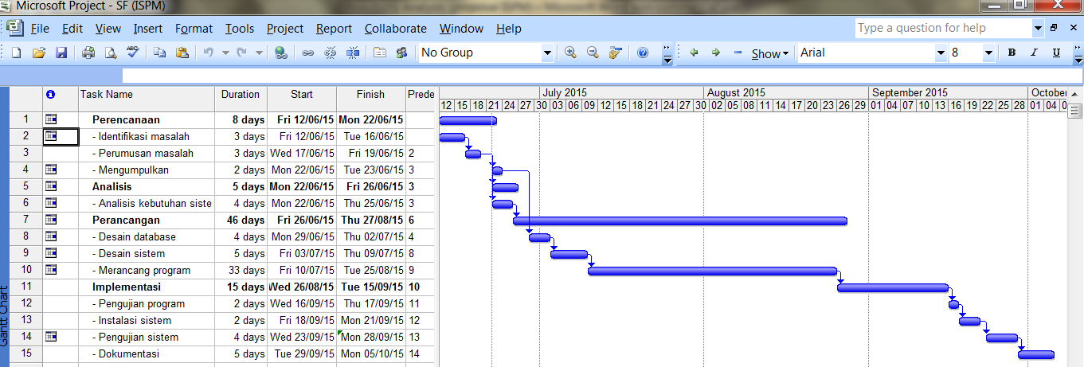

Gambar 1. Gantt Chart aktivitas penjadwalan proyek

11

Gambar 2. Diagram PERT

Berdasarkan gambar 2 di atas maka dapat dijelaskan jalur kritis dalam proyek ini adalah:

**Analisis jalur kritis**

Jalur 1 = 1, 2, 3, 4, 7, 8, 9, 10, 11, 12 = 3 + 3 + 2 + 4.1 + 6 + 27.1 + 3 + 2 + 4 + 6

= 60,2

Jalur 2 = 1, 2, 3, 5, 7, 8, 9, 10, 11, 12 = 3 + 3 + 4.1 + 6 + 27.1 + 3 + 2 + 4 + 6

= 58,2

Dari Perhitungan menggunakan PERT yang digambarkan pada gambar 2 di atas, maka didapatkan kesimpulan bahwa jalur kritis dari penjadwalan proyek ini adalah selama 60,2 hari.

**Kerangka Penyelesaian**

1. **Model dan konsepsi**

Konsep dari cara kerja sistem ini dapat dilihat berdasarkan gambar berikut

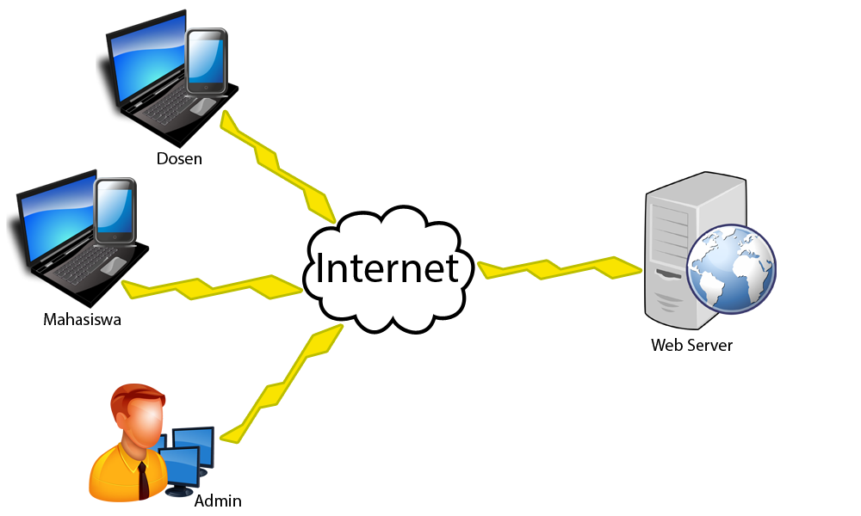

Berdasarkan gambar diatas dapat dijelaskan mengenai proses kerja Website yaitu, Admin Web, Mahasiswa dan Dosen dapat masuk kedalam domain website menggunakan web browser, maka sistem akan mengambil data dari database kemudian akan ditampilkan pada halaman web.

1. **Hasil akhir yang diharapkan**

Hasil akhir yang diharapkan dengan penggunaan System Web Base untuk pemerataan dan ke efektifan informasi di STIKOM Binaniaga ini adalah:

1. Infromasi tentang jadwal ujian dan nilai di STIKOM Binaniaga menjadi mudah didapat.
2. Pengguna mudah mengakses melalui smartphone, gadget, laptop atau pun computer.